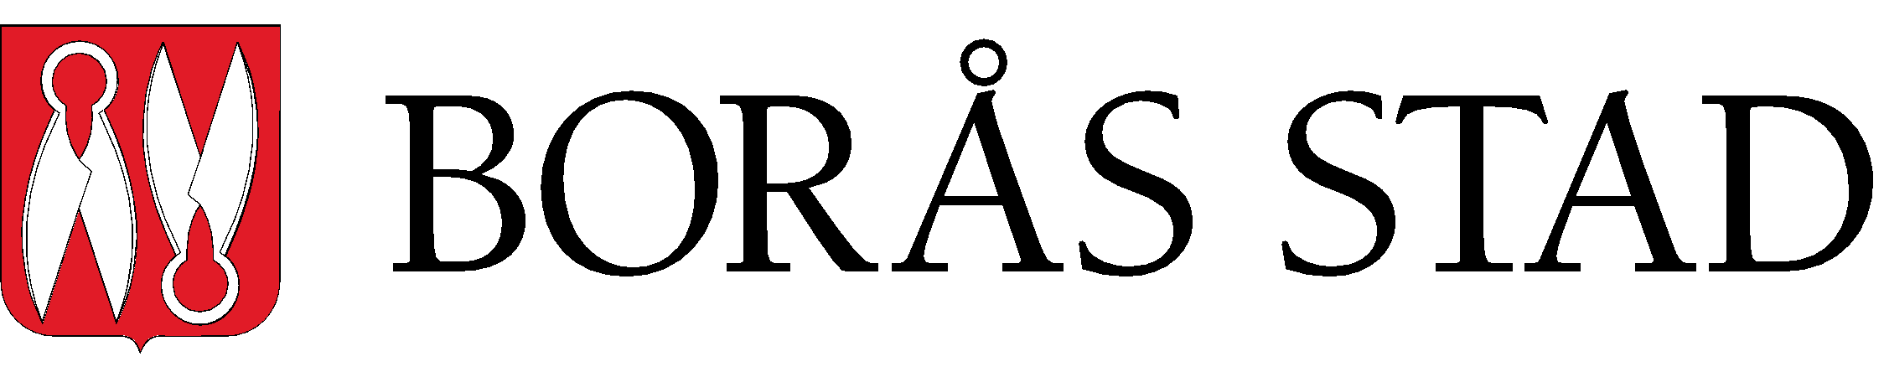 | KOMMUNFULLMÄKTIGESKRIVELSE |  | Sida  1()
 | Datum  2021-02-22 | Instans  Kommunstyrelsen  Dnr KS 2021-00208 1.2.4.1
 | Kommunfullmäktige

ALTERNATIVT FÖRSLAG

Tilläggsbudget 2021

Kommunstyrelsen föreslår Kommunfullmäktige besluta
Följande nämnder erhåller utökade Kommunbidrag för 2021.
Nämnd Ökat K-bidrag
Gymnasie- och vuxenutbildningsnämnden 7,0 mnkr
Individ- och familjeomsorgsnämnden 12,0 mnkr
Sociala omsorgsnämnden 3,0 mnkr
Kommunstyrelsen 5,0 mnkr
Arbetslivsnämnden 3,0 mnkr
Vård- och äldrenämnden 2,0 mnkr
Följande nämnder får del av Borås stads tilldelning av medel inom den s.k. skolmiljarden under 2021
Nämnd Ökad intäkt
Grundskolenämnden 6,8 mnkr
Gymnasie- och vuxenutbildningsnämnden 4,5 mnkr

Nedanstående ärenden behandlas i detta huvudärende och föreslås därefter att avslutas efter Kommunfullmäktiges beslut.
2020-00973 Framställan om tilläggsanslag för utökade behov vid vuxenutbildningen
2021-00132 Tillfällig förstärkning av statligt stöd till skolväsendet 2021 ”skolmiljarden”

Ärendet i sin helhet
Kommunstyrelsen föreslår att några nämnder under 2021 får utökade kommunbidrag som är att betrakta som en generell nivåhöjning. Skälet till tillskotten är att dessa nämnder haft ett ansträngt budgetläge redan innan coronapandemin och möjlighet ges nu att arbeta mot budgetbalans. För Kommunstyrelsens del är tillskottet primärt riktat för åtgärder mot organiserad brottslighet, brottsförebyggande åtgärder och förbättrad myndighetssamverkan. Inom ramen för Kommunstyrelsens tillskott ska medel avsättas för vakter att använda inom ett Paragraf-3-område i del av centrala Borås, i det fall kommunens ansökan om ett sådant beviljas. Ansökan om Paragraf-3-område ska skyndsamt beredas och skickas till Polismyndigheten.
Individ- och familjeomsorgsnämnden skall inom sitt kommunbidrag planera för en kommunal avhopparverksamhet med syfte att underlätta för personer att lämna kriminella miljöer. Det ytterligare tillskottet ska ses som ett sätt att kvalitetssäkra de insatser som görs inom ramen för socialtjänstens arbete genom fler socialsekreterare, mobila team, samt ytterligare externa insatser.
För att ytterligare stärka arbetet mot mäns våld mot kvinnor, våld i nära relationer samt hedersrelaterat våld och förtryck, har ett samarbete med Kvinnojouren inletts av Arbetslivsnämnden genom en IOP. Med ett nivåhöjande budgettillskott om 1 mnkr kan ett långsiktigt samarbetsavtal säkras. 2 mnkr tillförs nämnden för att finansiera de trygghetsvärdar som kommer arbeta i centrala Borås.
Vård- och äldrenämndens tillskott om 2 mnkr finansierar det intäktsbortfall som skulle följa av att ta bort avgiften för trygghetslarm och ersätta densamma med en depositionsavgift.
I budgetpropositionen för 2021 aviserades det om ytterligare medel för att möta den tuffa utmaning som covid-19-pandemin medfört. Med anledning av det förstärks det statliga stödet till skolväsendet med 1 miljard kronor under 2021. Syftet är att bidra till goda förutsättningar för kommunerna att kunna säkerställa att alla barn och elever får den utbildning de har rätt till, trots pandemin
Det nya riktade statsbidraget den s.k. ”Skolmiljarden” innebär för Borås del 11,3 mnkr och kommer att utbetalas under två tillfällen under 2021. Den information som är tillgänglig är att detta är ett tillfälligt statsbidrag och inte någon nivåhöjd finansiering i form av ett generellt statsbidrag. De nämnder som nu förslås att få dela på ”skolmiljarden” måste därför planera för att medlen är en engångsutbetalning i detta läge. Användandet av dessa medel skall huvudsakligen fokusera på att arbeta i kapp den ”utbildningsskuld” som uppstått när undervisningen inte kunnat bedrivas i normal form.
Kommunstyrelsen konstaterar att båda tillskotten är välbehövliga för Borås Stad som hjälp för att kunna finansiera de åtaganden inom välfärden som vi står inför. Planerade effektiviseringar som pågår ute på nämnderna förutsätts att fortgå för att skapa ytterligare ekonomiskt utrymme framåt. Kommunstyrelsen bedömer nu och förväntar sig att nämnderna i och med dessa tillskott har goda möjligheter att uppnå budgetbalans, förhoppningsvis redan under 2021.
Följande nämnder föreslås få utökade Kommunbidrag för 2021 och del av den s.k. skolmiljarden.
Nämnd | Ökat K-bidrag | Intäkt ”Skolmiljarden”
Grundskolenämnden | - | 6,8 mnkr
Gymnasie- och vuxenutbildningsnämnden | 7,0 mnkr | 4,5 mnkr
Individ- och familjeomsorgsnämnden | 12,0 mnkr | -
Sociala omsorgsnämnden | 3,0 mnkr | -
Kommunstyrelsen | 5,0 mnkr | -
Arbetslivsnämnden | 3,0 mnkr
Vård- och äldrenämnden | 2,0 mnkr
SUMMA | 32,0 mnkr | 11,3 mnkr

Beslutsunderlag
- KF-skrivelse

- 2020-00973 Framställan om tilläggsanslag för utökade behov vid vuxenutbildningen
- 2021-00132 Tillfällig förstärkning av statligt stöd till skolväsendet 2021 ”skolmiljarden”

Kommunfullmäktiges beslut expedieras till
1. Borås Stads nämnder

Allianspartierna i Borås
Moderaterna Kristdemokraterna

Annette Carlson Niklas Arvidsson

